K116/3

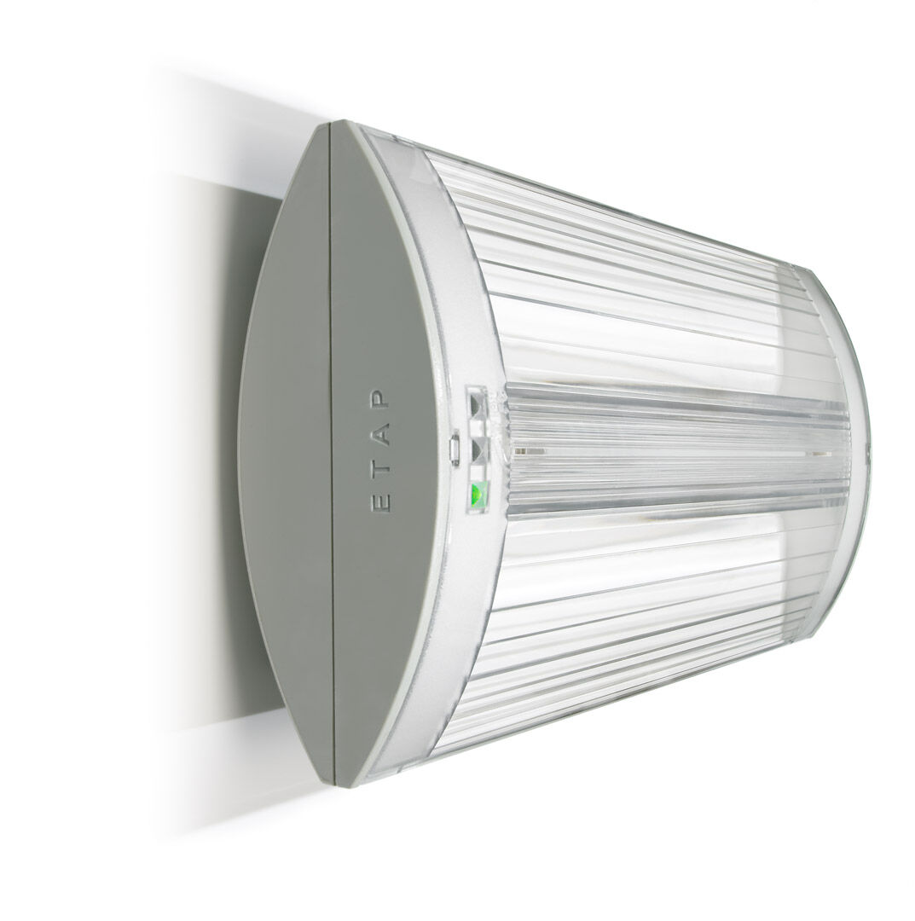
Alumbrado de emergencia para vías de evacuación. DALI-2. Montaje adosado. Luminaria autónoma (contiene batería). Dimensiones: 304 mm x 155 mm x 73 mm. Apertura sin tornillos, conexión eléctrica automática (hasta 2.5mm²), accesorios adicionales para empotrar. Distribución de la luz lineal, adecuado para dar 1 lux en el eje de la vía de evacuación. Lumen emergencia: 320 lm. Consumo de energía: 3.2 W. Interdistancia vía de evacuación: A una altura de montaje de 2.8 m, la iluminancia en suelo es 1 lux con una interdistancia (b) de 17.0 m. Interdistancia vía de anti pánico: A una altura de montaje de 2.8 m, la iluminancia en suelo es 1 lux con una interdistancia (b) de 14.0 m. A una altura de montaje de 2.8 m, la iluminancia en suelo es 0.5 lux con una interdistancia (b) de 20.0 m. Tensión: 220-240V. Autonomia: 60 minutos. La luminaria indica datos de la lámpara, fecha y tipo de batería, según la norma EN 60598-2.22. Batería: 4 x NiMh 1,2V 1,1Ah. Test de fonctionamiento semanal automático, test de duración de batería cada 13 semanas, según la norma EN 50172 y EN 62034. Gestión y control a través de DALI para mantenimiento centralizado. Conexión a través del BUS de comunicación de dos hilos. Modo permanente/no permanente seleccionable, preestablecido para la mayoría de las aplicaciones. Clase de aislamiento: clase II. Seguridad fotobiológic IEC/TR 62778: RG0. Policarbonato resistente a impactos carcasa, RAL9018 - blanco papiro. Grado de protección IP: IP42. Grado de protección IK: IK04. Comprobación del filamento: 850°C. Certificaciones: CE, ENEC. La luminaria ha sido desarrollada y producida según la norma EN 60598-1 en una empresa certificada ISO 9001 e ISO 14001.

